Учебные кабинеты:

- Кабинет ПДД

Адрес местонахождения: 347510, Ростовская обл., Орловский р-н, п. Орловский,
ул. Пионерская, д.72
Правоустанавливающие документы: Договор о закреплении недвижимого имущества на праве оперативного управления № 17/13 ЮФО от 27.12.2011 г., срок действия – на неопределенный срок
Площадь, кв. м: 50,4 м. кв._
Количество посадочных мест: 30(тридцать)_

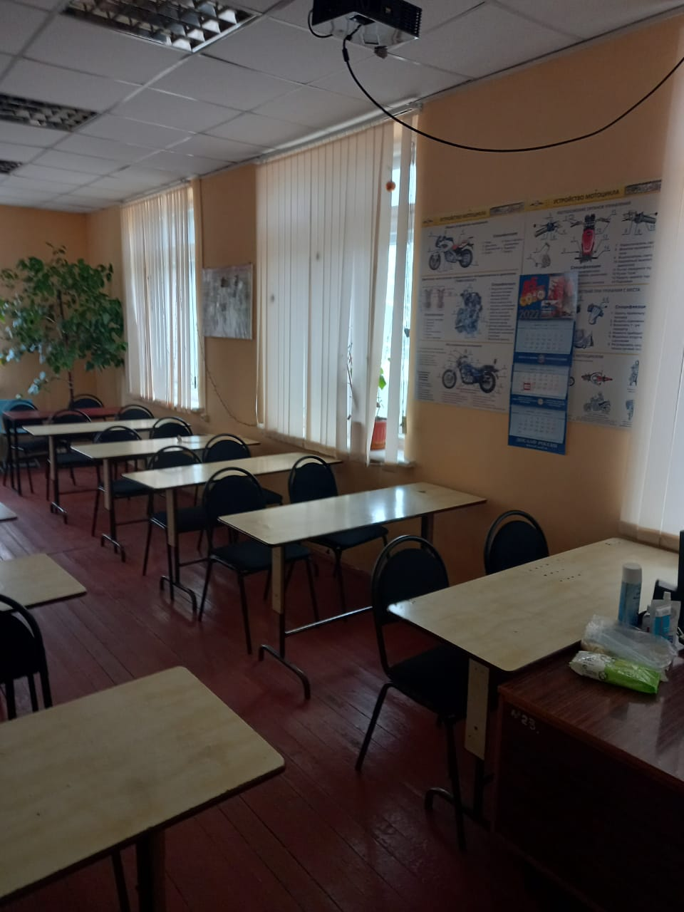

- Кабинет ПК
Адрес местонахождения: 347510, Ростовская обл., Орловский р-н, п. Орловский,
ул. Пионерская, д.72
Правоустанавливающие документы: Договор о закреплении недвижимого имущества на праве оперативного управления № 17/13 ЮФО от 27.12.2011 г., срок действия – на неопределенный срок
Площадь, кв. м: 14.3 м. кв._
Количество посадочных мест: 4(четыре)_

